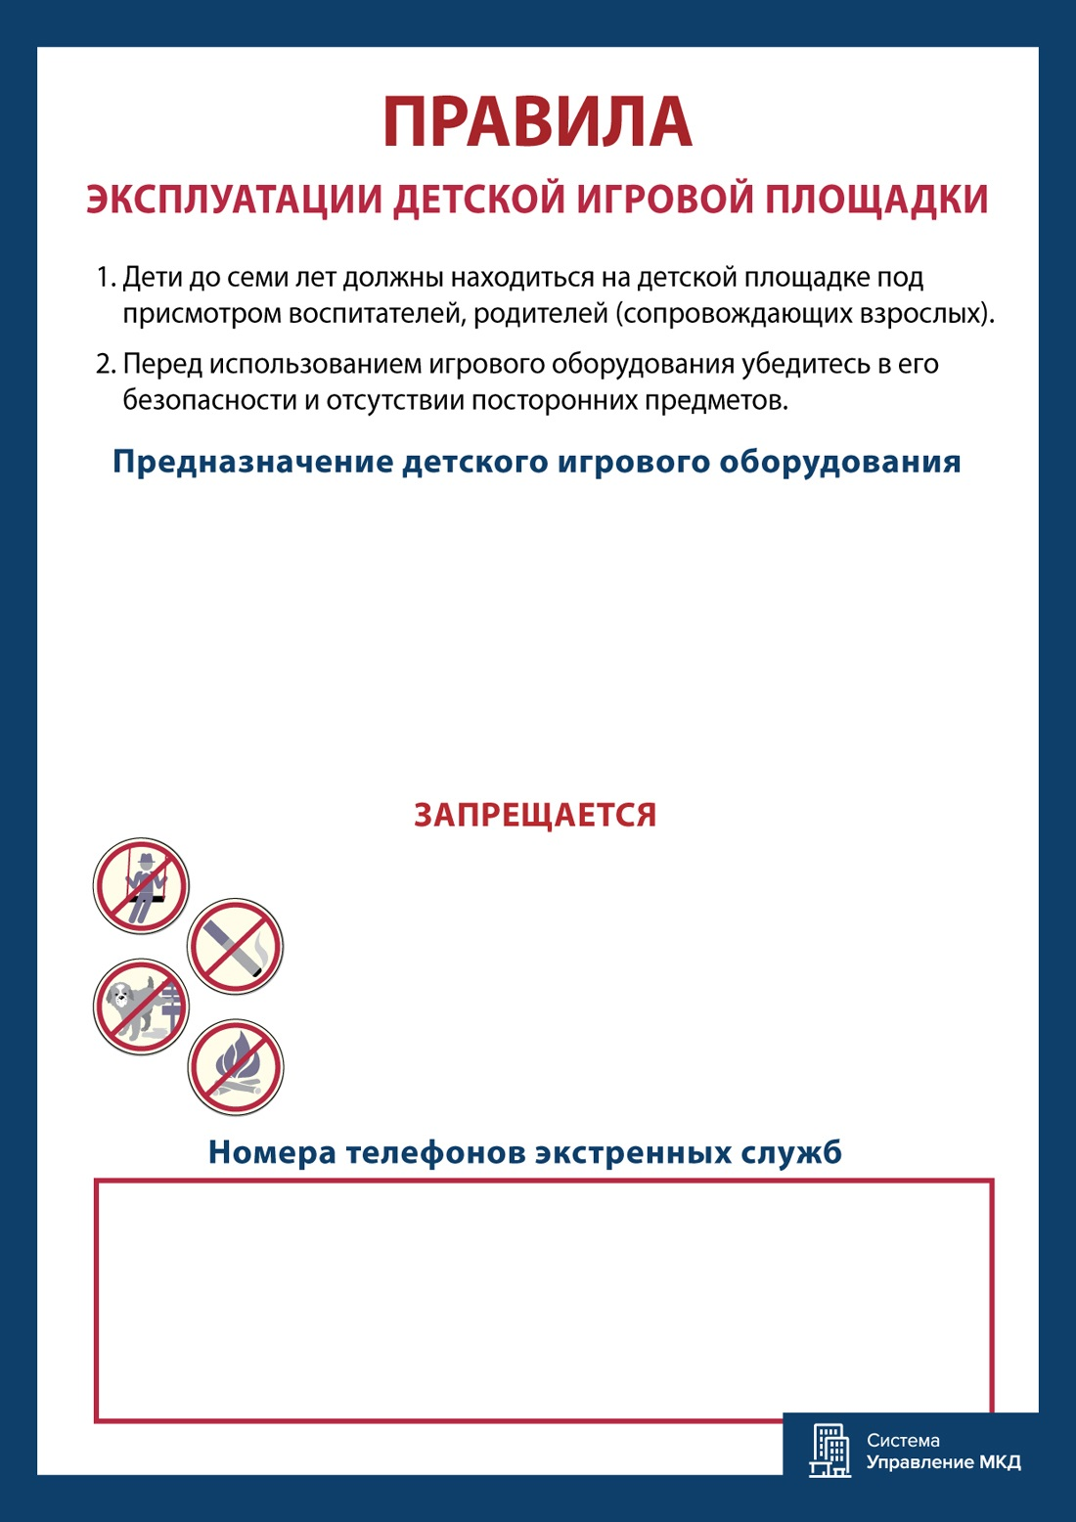
Скорая помощь:
Травмпункт:
Служба спасения:
Полиция:
Служба эксплуатации:
1. Пользоваться детским игровым оборудованием лицам старше 16 и весом более 70 кг.
2. Курить, употреблять алкоголь, мусорить.
3. Выгуливать домашних животных.
4. Использовать площадку и игровое оборудование не по назначению.
Оборудование | Возрастные ограничения

